06.01. Учителям начальной школы «Рекомендации для работы с учащимися , имеющими трудности в обучении»
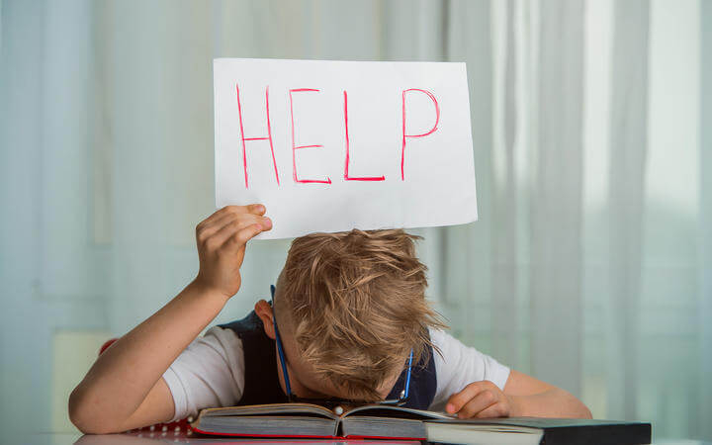
Более 90% учителей сталкивались с трудным поведением учеников в своей практике. Трудности в поведении и обучении детей усложняют, а иногда и полностью блокируют образовательный процесс .Учитель в своей практике часто встречается с детьми, которым по какой-то причине сложно учиться. Например, у ребёнка может быть дислексия, синдром дефицита внимания и гиперактивности (СДВГ) или у него полностью отсутствует мотивация к учёбе.

Как понять, что ребёнку трудно учиться
Заметить трудности обучения у ученика можно не только по плохим оценкам. Иногда бывает так, что обучение для ребёнка является настолько дезадаптивной практикой, что он находится в функциональном, физиологическом и психическом напряжении. Это может выражаться не только в плохой успеваемости, но и в том, что он очень сильно устает, у него возникает негативный эмоциональный след от учебы, или, например, он начинает много болеть.
Поэтому нужно обращать внимание не только на успеваемость, но и на общий эмоциональный фон, изменения в поведении, заинтересованность, показатели мотивации.
Есть несколько основных проявлений трудностей обучения: синдром дефицита внимания и гиперактивности (СВДГ), нарушение чтения и плохая успеваемость. С какими бы вариантами трудностей обучения педагог не столкнулся, алгоритм работы с ними состоит из трех основных шагов.

Общий алгоритм работы с трудностями обучения
Первый шаг — перестать обвинять и критиковать ребёнка, не пытаться переложить ответственность на его семью, родителей. Согласно идее гуманистической психологии, каждый ребёнок хочет быть хорошим, но он не может самостоятельно измениться. Необходимо участие заинтересованного взрослого — учителя или родителя.
Второй шаг — разобраться в причинах трудности обучения самостоятельно, с помощью специалистов или родителей ученика, или хотя бы сформулировать возможные гипотезы о них. Это могут быть относительная несформированность тех или иных высших психических функций, лежащих в основе нарушения чтения, дефицита внимания.
Третий шаг — применять конкретные методики, которые следуют из причин. В этой области нужно экспериментировать, иногда идти путем проб и ошибок и искать то, что сработает.
Разберемся с тремя основными видами трудностей обучения.

1. Дислексия и дисграфия
По данным разных российских исследований, нарушения чтения встречаются у 5-20 процентов детей школьного возраста, в среднем — у 10-15 процентов. По данным Международной ассоциации дислексии (International Dyslexia Association), причины 80 процентов трудностей обучения являются дислексия и дисграфия, потому что современное обучение еще не в большой степени состоит из видео и аудиоконтента, в его основе — главным образом чтение.
Дислексия — способность овладеть навыками чтения лишь отчасти, при которой у человека тем не менее сохраняется общая способность к обучению. Дисграфия — частичное нарушение процесса письма, у человека встречаются повторяющиеся ошибки в письме. Не всегда дислексия и дисграфия идут вместе, но во многих случаях сопутствуют друг другу.
Дислексия и дисграфия связаны с особенностями работы тех или иных зон головного мозга. При работе с трудностями обучения нейропсихологи стремятся выяснить, в чем именно может быть причина, с работой каких отделов мозга связано нарушение, чтобы разработать коррекционную программу. Педагоги могут не знать тонкостей о работе мозга, но понимать, что если у ученика серьезное нарушение чтения, то помощь специалиста необходима.
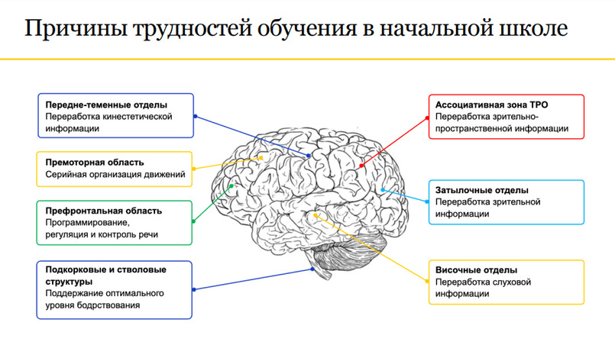
Начиная с 3-4 класса, если у ребёнка есть нарушения чтения, у него как снежный ком накапливается неуспешность, снижаются оценки, а к 5 классу, если с ним никто не работает, начинаются стойкие проблемы как с успеваемостью, так и с мотивацией. В средней школе вернуть ученику веру в то, что учиться может быть интересно, гораздо сложнее, чем преодолеть трудности чтения. Поэтому начинать работать с дислексией и дисграфией нужно как можно раньше.
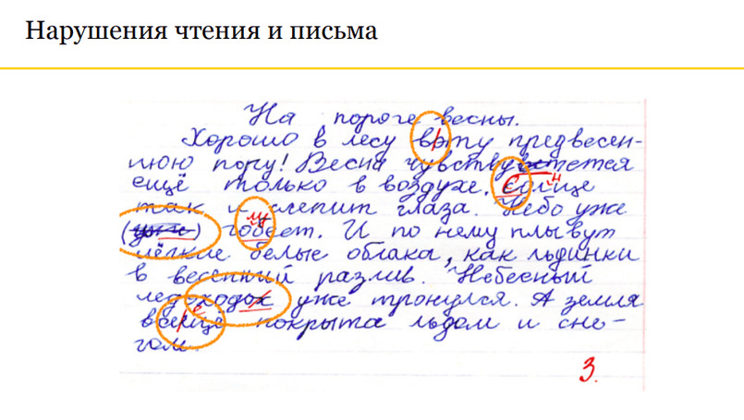
Работа ученика с нарушениями письма
Мы можем заметить, что у ребёнка дислексия, уже во втором полугодии первого класса по окончанию букварного периода. Ребёнок читает медленно, допускает большое количество ошибок при чтении, читает по буквам, у него наблюдается зеркальное написание букв или зеркальное произнесение слогов. Он не переходит к чтению целыми словами и целыми группами слов, есть нарушения смысловой стороны речи.
Потому что, если я читаю медленно, мне это тяжело, — это отъедает очень большой ресурс, я не всегда до конца могу понять смысл. Мы можем зафиксировать это двумя способами — снижение скорости чтения и то, что ребёнок неправильно отвечает на вопросы по тексту или вообще не отвечает.

Что делать, если у ребёнка дислексия или дисграфия
✅ Для начала признать, что у него есть эта проблема, перестать обвинять и снизить к нему требования. Поставить в известность родителей и совместными усилиями с ними постараться найти специалиста и провести диагностику.
✅ Изменить формы подачи материала. Тексты должны быть короткими и интересными, написанными крупным рубленым шрифтом с иллюстрациями, раскрывающими смысл или дополняющими текст. Сейчас доступно много хорошего аудио и видеоконтента, которым можно дополнять работу с текстом.
✅ Проверить, все ли в порядке у ребёнка с технической стороной чтения — восприятием звуков, слогов на слух, и отрабатывать задания, которые через улучшение зрительного восприятия, слухового анализа, внимания помогают развивать техническую сторону речи.
✅ Если с технической стороной все хорошо, нужно работать над смысловой стороной речи. Важно развивать устную связную речь — просить ребёнка пересказывать, составлять рассказы по серии картинок, рассказывать о своих интересах. Активная работа над связной речью имеет мощный развивающий потенциал и вытягивает письменную речь за собой.

2. Синдром дефицита внимания и гиперактивности (СДВГ)
На практике СДВГ выглядит так: ребёнок постоянно отвлекается, не слушает, дает импульсивные ответы, чрезмерно активно двигается и устает уже к середине урока. Скорее всего, эти трудности могут быть связаны со слабостью регуляторных функций, за которые отвечают префронтальные отделы лобных долей головного мозга. Головной мозг продолжает активно формироваться в начальной школе. Поэтому если в 3-4 классе динамика поведения ребёнка только отрицательная, педагог может использовать свои тактики обучения для работы с ним, но нужно обязательно рекомендовать родителям обратиться к специалистам — психологам, дефектологам, психоневрологам, нейропсихологам, логопедам.
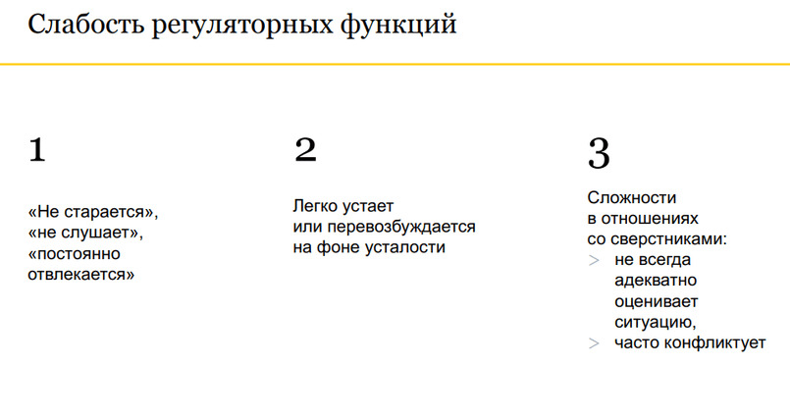
Дети с СДВГ легко устают. На фоне усталости они начинают вести себя еще более активно. Это внешний всплеск энергии взрослые ошибочно принимают за готовность продуктивно работать. У таких детей часто возникают сложности в отношениях со сверстниками: они не всегда адекватно оценивают ситуацию, могут импульсивно реагировать, что приводит к конфликтам.

Что делать, если у ребёнка СДВГ
✅ Основная цель коррекции педагогом — помочь ребёнку организовать свое внимание и деятельность. Так как такой ребенок дольше «включается» в задание, чем сверстники, и не может быстро сконцентрироваться, привлеките его внимание в начале работы — можно назвать его по имени и конкретно сформулировать, что ему нужно делать.
✅ Попросите ребенка убрать все лишнее с парты, потому что не относящиеся к уроку предметы будут только отвлекать его.
✅ Такие дети не могут работать долго — им нужна дозированная нагрузка и частые перерывы. Например, в начальной школе их работоспособность высока в течение 15-20 минут, после чего им нужно сменить деятельность или подвигаться. Так как они долго входят в задание и быстро устают, самые сложные и длинные задания в проверочных работах нужно помещать в середину.
✅ Давайте таким детям развернутую обратную связь. Непрерывный поток мыслей в их голове нужно как-то структурировать. Давая обратную связь, можно указать ребенку на его успехи и ошибки, чтобы он их заметил и осознал.
✅ Разбивайте задание на части, давайте инструкцию или алгоритм для выполнения той или иной задачи поэтапно — в виде схем, планов действий, расписаний, чек-листов. Важно, чтобы правила по организации действий были не только в школе, но и дома. Например, чек-лист о том, как собрать рюкзак в школу, как решать текстовую задачу или выучить стихотворение.

3. Неуспешность и отсутствие желания учиться
Обычно у детей, которые не демонстрируют особых успехов в школе, отстают от программы и теряют интерес к учебе, могут быть не сформированы те или иные высшие психические функции: внимание, речь, восприятие, память, пространственные представления, серийная организация движений, мышление. В случае такого нарушения тоже важно разобраться в его причинах — проконсультироваться со специалистом, чтобы понять. как можно помочь ученику. Если в начальной школе с такими детьми работает специалист, обычно к 5 классу эти нарушения компенсируются.
Распространенной трудностью может быть медлительность. Это конституциональная врожденная особенность, связанная с работой головного мозга, которая редко меняется со временем. Для таких детей ограничение времени — это стресс, поэтому их нельзя торопить, нужно давать им возможность работать в своем темпе и заканчивать задания, давать меньший объем домашней работы. Если у таких детей пропадет мотивация учиться еще в начальной школе, то в средней ее будет сложно восстановить.

Что делать педагогу с детьми, которые не хотят учиться
Учителю важно помнить, что внешняя мотивация всегда менее эффективна, чем внутренняя, потому внутреннюю мотивацию нельзя у детей упускать.
Внутренняя мотивация базируется на трёх базовых потребностях: автономии и целеполагании, когда ученик сам решает, что и как ему делать; потребности в ощущении компетентности, успеха и потребности в отношениях с другими людьми.
Основная идея, которую педагогу нужно держать в голове — если он имеет дело с учеником, который не хочет учиться, нужно создавать ему ситуации успеха: давайте задания, которые ему по силам — легче, короче, и давайте больше времени для их решения.
Кроме этого, педагог может дать ученику возможность самостоятельно ставить себе учебные цели, насколько это возможно, и выбирать способы их достижения. Например, можно предложить выполнить задание в разной форме по желанию ребёнка. В этом случае реализуется потребность в автономии и целеполагании, и внутренняя мотивация ребёнка восстанавливается.

Копилка
Рекомендации по последовательности действий случае возникновения конфликта от специалистов фонда «Шалаш»:
— Физически или словесно остановите ребёнка, который проявляет агрессию.
— Поддержите жертву, скажите, что понимаете, что ему или ей было больно, страшно и неприятно, даже если это происходит на уроке. Это создает ощущение безопасности.
— Разберитесь в причинах, когда все участники успокоятся. Не заставлять детей сразу перед друг другом извиняться, нужно выслушать обоих: у каждого своя правда, и надо дать высказаться. Благодаря такому выяснению дети поймут, что привело их к этой ситуации.
— Помогите детям прийти в себя во время сильных переживаний, предложите попить воды, подышать, что-то сильно сжать.
— Дайте возможность отдохнуть и вернуться к занятиям тогда, когда агрессор и жертва отдохнут. Они научатся понимать, что с ними происходит на уровне чувств, будет формироваться эмоциональный интеллект.
— После урока в личном разговоре предложите агрессору другие, никого не задевающие способы выражения злости: что-то крепко сжать, потопать, постучать, сказать словами.
— Отмечайте прогресс ребёнка в освоении этих способов в течение недели (месяца, четверти).
— Дети-агрессоры – дети с низкой самооценкой, они мотивированы на избегание неудачи, а не на достижение успеха. Характеризуйте действия ребёнка, ему важно слышать и понимать, что у него что-то получается.
Травля
Травля – систематическое целенаправленное агрессивное поведение индивида или группы при условии неравенства участников по силе, власти и статусу. Носит осознанный характер.
Что нужно понимать и делать в случае травли:
— Травля не пройдет сама собой. Учителю нужно вмешаться. От травли будут страдать и другие дети, свидетели.
— Признайте проблему травли и возьмите ответственность за её решение.
— Назовите явление группе. То, что происходит – травля и насилие. Не игры и не шутки. Это проблема не двух человек, а группы.
— Дайте однозначную оценку происходящему. Скажите, что травля – это плохо.
— При обсуждении не переходите на критику конкретных участников и их личных особенностей.
— Удерживайте фокус на том, что травля – общая проблема и её решение важно для всех, в том числе для вас и для родителей.
— Сформулируйте правила группы: как можно и как нельзя общаться друг с другом. Нет задачи, чтобы дети стали лучшими друзьями, но они должны уметь находиться рядом друг с другом.
— Следуйте правилам, постоянно возвращайтесь с группой к ним, вспоминайте, следите за соблюдением. Дети следуют за поведением взрослого.
— Будьте готовы к продолжительной работе, ситуация травли может прекратиться не сразу.
— Отслеживайте позитивные изменения и называйте их детям. Позитивное подкрепление работает лучше, чем негативное.
Каждый ребёнок хочет быть хорошим. Проблема, когда ребёнок себя так ведет, в том, что ребёнок не умеёт вести себя по-другому. У учителей есть возможность научить его.
Трудности обучения: СДВГ, дислексия, неуспеваемость
«Из названия, казалось бы, совершенно очевидно, что трудности обучения скорее всего испытывают дети, у которых плохие оценки. Но я бы посмотрела на это более широко, потому что иногда бывает так, что обучение для ребёнка является настолько дезадаптивной практикой, что он находится в функциональном, физиологическом, психическом напряжении. Это может выражаться не только в том, что у него плохие оценки, а в том, что он, например, очень сильно устает, у него возникает негативный эмоциональный след от учебы, или, например, он начинает много болеть. Поэтому нужно обращать внимание не только на успеваемость, но и на общий эмоциональный фон, изменения в поведении», — говорит Ксения.
Варианты трудностей обучения в начальной школе:
— Нарушение внимания, способности к саморегуляции.
— Нарушения чтения. Дислексия, дисграфия.
— Плохая успеваемость. «Троечник с задней парты».
Алгоритм работы:
— Перестать обвинять ребёнка, критиковать его. Каждый ребёнок хочет быть хорошим, но он не может просто взять и измениться.
— Разобраться, что именно не так. Какие причины трудности обучения. Это могут быть несформированность психических функций, нарушение чтения, внимания, демотивация.
— Применять методики и тактики, которые следуют из причин. Экспериментировать и подбирать их иногда методом проб и ошибок.
Дислексия и дисграфия
Согласно данным разных исследований, нарушения чтения встречаются у 5-20% детей школьного возраста, в среднем – у 10-15%. Причины трудностей обучения в начальной школе часто связаны с нарушениями в работе мозга. Для определения причин нужна помощь специалиста.
Дислексия – способность овладеть навыками чтения лишь отчасти, но общая способность к обучению сохраняется. Дисграфия – частично нарушен процесс письма, встречаются стойкие повторяющиеся ошибки. Не всегда дислексия и дисграфия идут вместе, но во многих случаях сопутствуют друг другу.
«Мы можем заметить, что у ребёнка дислексия, уже во втором полугодии первого класса по окончанию букварного периода. Ребёнок читает медленно, допускает большое количество ошибок при чтении, читает по буквам, у него наблюдается зеркальное написание букв или зеркальное произнесение слогов. Он не переходит к чтению целыми словами и целыми группами слов, есть нарушения смысловой стороны речи. Потому что, если я читаю медленно, мне это тяжело, это отъедает очень большой ресурс, я не всегда до конца могу понять смысл. Мы можем зафиксировать это двумя способами – снижение скорости чтения и то, что ребёнок неправильно отвечает на вопросы по тексту или вообще не отвечает», – говорит Ксения.
Как вести себя учителю, если в классе ученик с нарушениями чтения и письма:
— Признать наличие и перестать обвинять.
— Искать специалиста по преодолению дислексии, дисграфии.
— Понять с помощью специалиста и общения с родителями первичный дефект: регуляторный, фонетико-фонематический, оптический, семантический.
— Адекватные требования, изменение формы подачи материала.
Как учителю выстраивать обучение:
— Давать короткие и интересные тексты. Крупный рубленый шрифт, функциональные иллюстрации. Давать больше читать не надо, это не поможет.
— Аудиокниги, качественный видеоконтент. Нельзя убирать чтение совсем, но что можно компенсировать аудио или видеоформатом, надо компенсировать.
— Развитие технической стороны чтения.
— Развитие словаря, работа со значением слов.
— Работа со смыслом на уровне предложений.
— Развитие устной связной речи. Связный рассказ вытягивает письменную речь за собой.
Слабость регуляторных функций
— Колебания внимания, повышенная двигательная активность, импульсивность.
— Легко устает или перевозбуждается на фоне усталости.
— Сталкивается со сложностями в отношениях со сверстниками (не всегда адекватно воспринимает ситуацию, часто конфликтует).
Как выстраивать стратегию работы с такими детьми:
— Привлекать внимание в начале работы. Убирать все лишнее с парты.
— Дозированная нагрузка и частые перерывы. Давать больше заданий нельзя.
— Учитывать период врабатываемости и период истощения. ребёнок долго разгоняется и быстро истощается – сложные задания в середине.
— Развернутая обратная связь.
— Установить понятные правила, которые соблюдаются. Обозначать цели, в конце задания попросить оценить свою работу.
— Разбивать задание на части и повторить несколько раз. Можно проговаривать вслух свои действия, это становится внешней опорой.
— Рисовать схемы и план действий. Чек-листы, списки дел.
Неуспешность детей
1. Относительная несформированность высших психических функций (ВПФ): внимание, речь, восприятие, память, пространственные представления, серийная организация движений, мышление.
Что делать:
— Пытаться разобраться в причинах.
— Дать возможность работать на своем уровне.
2. Медлительность.
Что делать:
— не торопить, дать возможность работать в своем темпе.
3. Отсутствие внутренней мотивации и заинтересованности учёбой у детей с трудностями.
Что делать:
— Создавать ситуацию успеха, формировать ощущение компетентности. Давать задания адекватного уровня сложности, адекватные по объёму
— Дать возможность самостоятельно ставить учебные цели, насколько это возможно, выбирать способы их достижения
— Создавать в рамках учебных ситуаций групповую работу, в которой дети смогут, сотрудничая друг с другом, добиться общего результата.

